1. 打开数独游戏生成器

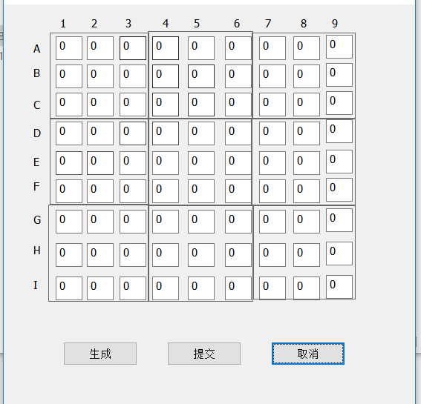

得到一个9\*9的棋盘

1. 点击生成按钮，数独游戏开始，显示数字‘0’的是需要玩家填写的。

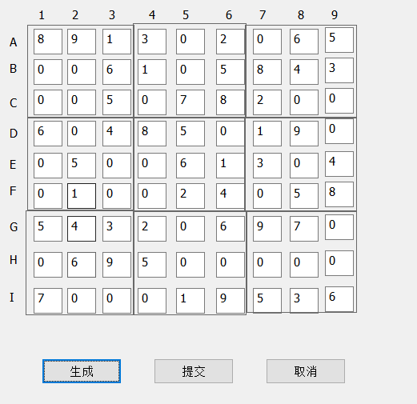

1. 未完成点击提交

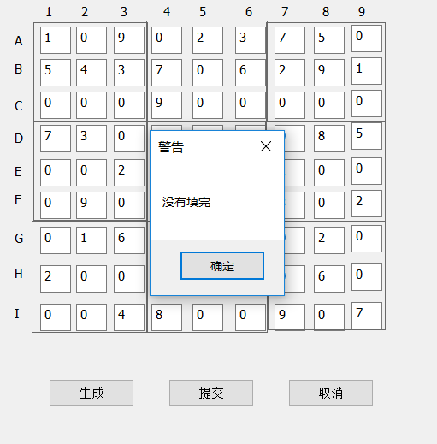

会提示没有填完